
المملكة العربية السعودية إدارة التربية والتعليم بــ ..............
وزارة التربية والتعليم مدرسة ...................................

توزيع مقرر العلوم للصف الأول الابتدائي للفصل الدراسي الثاني للعام الدراسي 1433 / 1434 هـ
الأسبوع الأول | الأسبوع الثاني | الأسبوع الثالث | الأسبوع الرابع | الأسبوع الخامس | الأسبوع السادس
14/3 - 18/3 | 21/3 - 25/3 | 28/3 - 2/4 | 5/4 - 9/4 | 12/4 - 16/4 | 19/4 - 23/4
الطقس من حولنا | الفصول الأربعة  كتابة علمية :تغير الفصول  مراجعه الفصل السابع | السماء من فوقنا | الأرض والقمر  العلوم والتقنية والمجتمع:  قراءة علمية :أدوات العلوم  مراجعة الفصل الثامن | صفات المواد | المواد الصلبة والسوائل والغازات  العلوم والتقنية والمجتمع :قراءة عملية وحدات البناء /مراجعة الفصل التاسع
الأسبوع السابع | الأسبوع الثامن | الأسبوع التاسع | الأسبوع العاشر | الأسبوع الحادي عشر | الأسبوع الثاني عشر
26/4 - 1/5 | 4/5 - 8/5 | 18/5 - 22/5 | 25/5 - 29/5 | 2/6 - 6/6 | 9/6 - 13/6
المادة تتغير | المخاليط | الحرارة تغير المادة  مهن مرتبطة بالعلوم  مراجعة الفصل العاشر | الموقع والحركة | الدفع والسحب | الالات البسيطة  العلوم والتقنية والمجتمع:  قراءة عملية :الالات في حياتنا  مراجعة الفصل الحادي عشر
الأسبوع الثالث عشر | الأسبوع الرابع عشر | الأسبوع الخامس عشر | الأسبوع السادس عشر | الأسبوع السابع عشر | الأسبوع الثامن عشر
16/6 - 20/6 | 23/6 - 27/6 | 1/7 - 5/7 | 8/7 - 12/7 | 15/7 - 19/7 | 22/7 - 26/7
الطاقة والحرارة | الضوء والصوت | العلوم والرياضيات :الزجاج الملون | مراجعة الفصل الثاني عشر | الخطط العلاجية وتسليم النتائج
معلم المادة : منتدى الأحساء التعليمي |  | مدير المدرسة : ® رحــــال ® |  | مشرف المادة :

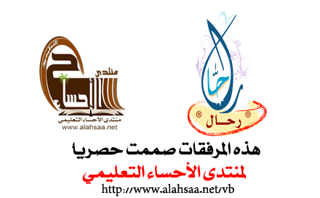

ملاحظاتكم واقتراحاتكم تهمني
rahal606@hotmail.com
لا تنسونا من دعواتكم الطيبة
أخوكم
رحال

